草莓
这篇散文由一颗晚熟的草莓引发对季节更替、生命演变的联想，表现了作者对生活的热爱和对生命的珍惜之情，抒写了对流年似水、青春不再的感怀。文章情理相生，耐人寻味，我们要——
1．理清作者的思路，把握作者展开联想的构思，并理解这种构思对表现文章思想内容所起的作用。
2．抓住重要语句，把握文章的内容和结构。
走近作者
一、作者简介
伊瓦什凯维奇，即雅罗斯瓦夫·伊瓦什凯维奇，波兰作家。
二、相关知识
草莓，多年生草本植物，匍匐茎，叶子有长柄，花白色。果实为红色，肉质多汁，味道酸甜，供食用。有的地方也称其为杨梅。
融入文本
一、跨越障碍
1．字音字形
枝柯（kē） 生意盎（àng）然 酣（hān）然 沁（qìn）人心脾
韶（sháo）华 荒诞（dàn） 惴惴（zhuì）不安
2．词语注释
[反常] 跟常理相反，跟常情不同。
[疏落] 稀疏零落。
[起眼] 课文中是显眼、引人注目的意思。
[欢歌笑语] 欢乐地歌唱，快活地笑。形容十分高兴、非常欢喜的场面。
[妖艳] 课文中指鲜艳，明丽。
[兴味] 趣味、兴趣。
[漫步] 没有目的而悠闲地走。
[硕大] 指非常大，超出一般。
[稀世] 世上少有。
[消逝] 消失。
[察觉] 发觉，看出来。
[色调] 课文中指色彩、景象。原指画面上表现思想、情感的色彩及浓淡。还用来比喻文艺作品中思想感情的色彩。
[幻觉] 课文中指虚幻的、不真实的感觉。原指在没有外在刺激的情况下而出现的不正常的知觉。幻觉有多种，如幻听、幻视、幻嗅、幻味、幻触等。
[隐瞒] 课文中指否认、不承认。原指掩盖真相不让人知道。
[妙龄] 课文中指青春年少的时期。原指女子的青春时期。
[突变] 突然的或急剧的变化。
[如花似锦] 形容风景、前程等十分美好。也用来比喻色彩绚丽。
[禀赋] 指人先天具有的体魄、智力等方面的素质。
[心性] 课文中指性情、性格。
[再造] 课文中指重新改造。原指重新给予生命，多用于表示对重大恩惠的感激。
[剥夺] 课文中指强行夺去。通常还用以指依照法律取消。
[若明若暗] 比喻对问题或情况有所认识却不很清楚，也指对某事态度不明朗。
[馨香] 课文中指香气、香味。
3．同义词辨析
（1）硕大 高大 巨大
三个词都是形容词，都有很大的意思。
主要区别：“硕大”比较强调形体上非常大，超出一般规模和水平，没有局限于高度、规模、数量等。“高大”的基本含义是又高又大。“巨大”则指规模、数量等很大。
本课例句：“在林间草地上我意外地发现了一颗晚熟的硕大的草莓。”
（2）思绪 思路
两个词都是名词，都有思想的线索的意思。
主要区别：“思绪”除了具有“思路”的基本含义以外，还有一层意思，即指情绪、心情。如：思绪不宁。
本课例句：“这香甜把我的思绪引向了六月，那是草莓最盛的时光。”
二、整体解读
时值九月，但夏意正浓。天气反常地暖和，树上也见不到一片黄叶。葱茏茂密的枝柯之间，也许个别地方略见疏落，也许这儿或那儿有一片叶子颜色稍淡；但它并不起眼，不去仔细寻找便难以发现。天空像蓝宝石一样晶莹璀璨，挺拔的槲树生意盎然，充满了对未来的信念。农村到处是欢歌笑语。秋收已顺利结束，挖马铃薯的季节正碰上艳阳天。地里新翻的玫瑰红土块，有如一堆堆深色的珠子，又如野果一般的妖艳。我们许多人一起去散步，兴味酣然。自从我们五月来到乡下以来，一切基本上都没有变，依然是那样碧绿的树，湛蓝的天，欢快的心田。
我们漫步田野。在林间草地上我意外地发现了一颗晚熟的硕大的草莓。我把它含在嘴里，它是那样的香，那样的甜，真是一种稀世的佳品！它那沁人心脾的气味，在我的嘴角唇边久久地不曾消逝。这香甜把我的思绪引向了六月，那是草莓最盛的时光。
此刻我才察觉到早已不是六月。每一月，每一周，甚至每一天都有它自己独特的色调。我以为一切都没有变，其实只不过是一种幻觉！草莓的香味形象使我想起，几个月前跟眼下是多么不一般。那时，树木是另一种模样，我们的欢笑是另一番滋味，太阳和天空也不同于今天。就连空气也不一样，因为那时送来的是六月的芬芳。而今已是九月，这一点无论如何也不能隐瞒。树木是绿的，但只需吹第一阵寒风，顷刻之间就会枯黄；天空是蔚蓝的，但不久就会变得灰惨惨；鸟儿尚没有飞走，只不过是由于天气异常的温暖。空气中已弥漫着一股秋的气息，这是翻耕了的土地、马铃薯和向日葵散发出的芳香。还有一会儿，还有一天，也许两天……
我们常以为自己还是妙龄十八的青年，还像那时一样戴着桃色眼镜观察世界，还有着同那时一样的爱好，一样的思想，一样的情感。一切都没有发生任何的突变。简而言之，一切都如花似锦，韶华灿烂。大凡已成为我们的禀赋的东西都经得起各种变化和时间的考验。
但是，只需去重读一下青年时代的书信，我们就会相信，这种想法是何其荒诞。从信的字里行间飘散出的青春时代呼吸的空气，与今天我们呼吸的已大不一般。直到那时，我们才察觉我们度过的每一天时光，都赋予了我们不同的色彩和形态。每日朝霞变幻越来越深刻地改变着我们的心性和容颜，似水流年，彻底再造了我们的思想和情感。有所剥夺，也有所增添。当然，今天我们还很年轻——但只不过是“还很年轻”！还有许多的事情在前面等着我们去办。激动不安、若明若暗的青春岁月之后，到来的是成年期成熟的思虑，是从容不迫的有节奏的生活，是日益丰富的经验，是一座内心的信仰和理性的大厦的落成。
然而，六月的气息已经一去不返了。它虽然曾经使我们惴惴不安，却浸透了一种不可取代的香味，真正的六月草莓的那种妙龄十八的馨香。
写因季节更替而触发情思。第一段和第三段同样是写九月的景物，同样描写了天气、树、天空、农村等，但第一段意在表现“夏意正浓”和“欢快的心情”，第三段则意在表现“秋的气息”和“另一番滋味”。这样写，一方面表现了季节更替是不可抗拒的自然规律；另一方面，从全文的行文思路看，也是为了引发下文对生命演变的联想。
写对生命演变的联想和感悟。四、五两段分别与一、三两段相对应。作者并不是消极地感伤逝者如斯，而是抒发了对生活的热爱之情，表现了珍惜年华、积极进取的精神。
“六月的气息”、“六月草莓”已经虚化成一个耐人寻味的意象。“六月草莓的那种妙龄十八的馨香”，更是自然与人生这两者充满诗意的融合。用这句话作结，既可收束全文，又充满理趣，引我们去回味，去联想，去思索，去感悟。
三、问题研讨
1．一颗晚熟的草莓引发了作者问些联想？通过联想作者抒写了怎样的情怀？
由一颗晚熟的草莓引发作者对季节更替、生命演变的联想，表现了对生活的热爱和对生命的珍惜之情，抒写了对流年似水、青春不再的感怀。
2．季节更有、生命演变，这是不可抗拒的自然规律，但每个人对此都会有不同的观察和感受。细读课文，体会作者的观察与感受，说说你从中得到的启迪，想一想你该如何珍惜自己如花的岁月。
本题是开放题，可自由研讨。
3．细读课文第五段，找出直接抒情的句子，并体味其意义。
甲生：“每日朝霞变幻越来越深刻地改变着我们的心性和容颜，似水流年，彻底再造了我们的思想和情感”是直接抒情的句子。
乙生：“激动不安、若明若暗的青春岁月之后，到来的是成年期成熟的思虑，是从容不迫的有节奏的生活，是日益丰富的经验，是一座内心的信仰和理性的大厦的落成”也是直接抒情的句子。
师评：对，这些句子抒发了作者对生活的热爱之情，表现了珍惜年华、积极进取的精神。
4．请画出本文的结构图表。
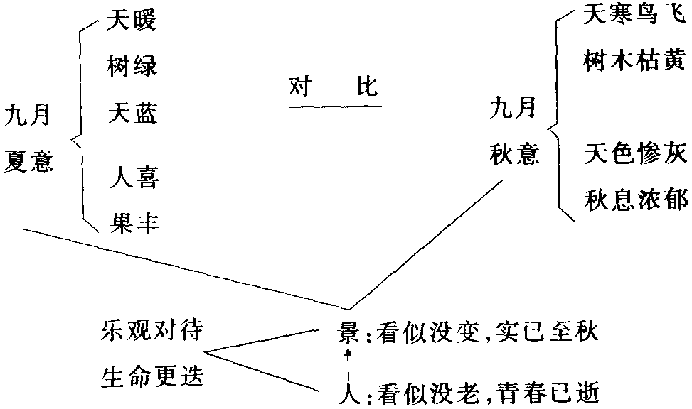
四、语言品析
1．每日朝霞变幻越来越深刻地改变着我们的心性和容颜，似水流年，彻底再造了我们的思想和情感。（体味这句话的抒情作用。）
直接抒情的句子，抒发了对生活的热爱之情，表现了珍惜年华、积极进取的精神。
2．这香甜把我的思绪引向了六月，那是草莓最盛的时光。（说出这句话的结构作用。）
这是在结构上起关键作用的一个句子，引发联想，引出下文。
对生命的联想和感悟，丝毫没有逝者如斯的感伤。
由一颗晚熟的草莓，引发了作者的思绪。
体验活动
观察你喜欢的某一种植物，用两三百字形象具体地写出它的特征。
葡萄（学生习作）
每天丰收的秋天，各种葡萄便上市了，买几串尝尝，真是一种享受。
一串串葡萄就像一个个和谐的班集体，“同学们”你贴着我的脸，我挨着你的心，拥聚在一起，结成上面庞大，下面尖细的一穗。
一颗颗滚圆、饱满、晶莹的葡萄粒更是惹人喜爱，像是用水晶和玉石琢出来的。不，是仙露琼浆滋润而成的，那么光滑，圆润，娇嫩，柔美，还带着光，闪着亮，胜过美丽的珍珠。
葡萄的颜色更是美得惊人。“巨峰”葡萄紫得发黑；“水晶”葡萄绿得清纯；“玫瑰露”红得和谐；“马奶子”白得玲珑可爱。它们都蒙着一层薄薄的白纱，犹如如害羞的小妹妹。揭开它们的“面纱”，它们一下子变得那么生动灵秀，像莹黑闪亮的眼睛，如蓄着春光的潭水，似映着朝霞的露滴，是妈妈的乳汁凝成的珍珠。
说到味道嘛，我得先咽一下口水。没有成熟的葡萄的是酸的，切莫因馋嘴而摘一粒没熟的葡萄吃下去，你会酸得“愁眉苦脸”，嘴都歪到一边去了。可成熟的葡萄便是甜的了。轻轻剥开它的皮儿，柔软、细腻的果肉便露了出来；放在嘴里，不用动齿，一股甘甜的液汁便会流到你的舌边。你就更不忍心咀嚼那细嫩的肉儿了，只用舌头在上腭上轻轻一挤，顿觉香甜，舒畅遍及全身；你会迫不及待地又摘下一粒，这回等不及去皮儿就进了口。吃着它，你会感到生活都是甜的呢！
练习全解
一、一颗晚熟的草莓引发了作者哪些联想？通过联想作者抒写了怎样的情怀？
这篇散文由一颗晚熟的草莓引发对季节更替、生命演变的联想，表现了对生活的热爱和对生命的珍惜之情，抒写了对流年似水、青春不再的感怀。作者并不是消极地感伤逝者如斯，因为尽管流年似水，“有所剥夺”，但更“有所增添”。虽然时间飞逝，“深刻地改变着我们的心性和容颜”，却“再造了我们的思想和情感”，“还有许多的事情在前面等着我们去办”，从而抒发了对生活的热爱之情，表现了珍惜年华、积极进取的精神。
二、课文一、三两段同是描写九月的景物，第一段意在表现“夏意正浓”，第三段却意在表现“秋的气息”。从文章的思路看，这样写的目的是什么？
这样写，一方面表现了季节更替是不可抗拒的自然规律；另一方面，从全文的行文思路看，也是为了引发下文对生命演变的联想。
三、季节更替、生命演变，这是不可抗拒的自然规律，但每个人对此都会有不同的观察和感受。细读课文，体会作者的观察与感受，说说你从中得到的启迪。
既要细读课文，体会作者的观察与感受，又要结合自己对生活的观察与感受，争取说出有个性特点的启迪。

